Об утверждении Плана по управлению пастбищами и их использованию по Есильскому району на 2018-2019 годы
Утративший силу
Решение Есильского районного маслихата Акмолинской области от 25 декабря 2017 года № 23/3. Зарегистрировано Департаментом юстиции Акмолинской области 29 декабря 2017 года № 6262. Утратило силу решением Есильского районного маслихата Акмолинской области от 28 апреля 2018 года № 29/4.
Сноска. Утратило силу решением Есильского районного маслихата Акмолинской области от 28.04.2018 № 29/4 (вводится в действие со дня официального опубликования).
Примечание РЦПИ.
В тексте документа сохранена пунктуация и орфография оригинала.
В соответствии с подпунктом 1) статьи 8 Закона Республики Казахстан от 20 февраля 2017 года "О пастбищах", Есильский районный маслихат РЕШИЛ:
1. Утвердить прилагаемый План по управлению пастбищами и их использованию по Есильскому району на 2018-2019 годы.
2. Настоящее решение вступает в силу со дня государственной регистрации в Департаменте юстиции Акмолинской области и вводится в действие со дня официального опубликования.
Председатель сессии  районного маслихата | О.Ахметов
Секретарь  районного маслихата | С.Агымбаева
"СОГЛАСОВАНО"
Аким Есильского района | Т.Ерсеитов
25 декабря 2017 года
Утвержден
решением Есильского
районного маслихата
от 25 декабря 2017 года
№ 23/3
План по управлению пастбищами и их использованию по Есильскому району на 2018-2019 годы
1) Схема (карта) расположения пастбищ на территории Есильского района в разрезе категорий земель, собственников земельных участков и землепользователей на основании правоустанавливающих документов (приложение 1 к Плану по управлению пастбищами и их использованию по Есильскому району на 2018-2019 годы);
2) Приемлемые схемы пастбищеоборотов (приложение 2 к Плану по управлению пастбищами и их использованию по Есильскому району на 2018-2019 годы);
3) Карта с обозначением внешних и внутренних границ и площадей пастбищ, в том числе сезонных, объектов пастбищной инфраструктуры (приложение 3 к Плану по управлению пастбищами и их использованию по Есильскому району на 2018-2019 годы);
4) Схема доступа пастбищепользователей к водоисточникам (озерам, рекам, прудам, копаням, оросительным или обводнительным каналам, трубчатым или шахтным колодцам), составленная согласно норме потребления воды (приложение 4 к Плану по управлению пастбищами и их использованию по Есильскому району на 2018-2019 годы);
5) Схема перераспределения пастбищ для размещения поголовья сельскохозяйственных животных физических и (или) юридических лиц, у которых отсутствуют пастбища, и перемещения его на предоставляемые пастбища (приложение 5 к Плану по управлению пастбищами и их использованию по Есильскому району на 2018-2019 годы);
6) Схема размещения поголовья сельскохозяйственных животных на отгонных пастбищах физических и (или) юридических лиц, не обеспеченных пастбищами, расположенными при поселке, селе (приложение 6 к Плану по управлению пастбищами и их использованию по Есильскому району на 2018-2019 годы);
7) Календарный график по использованию пастбищ, устанавливающий сезонные маршруты выпаса и передвижения сельскохозяйственных животных (приложение 7 к Плану по управлению пастбищами и их использованию по Есильскому району на 2018-2019 годы).
Приложение 1 к Плану
по управлению пастбищами
и их использованию
по Есильскому району
на 2018-2019 годы
Схема (карта) расположения пастбищ на территории Есильского района в разрезе категорий земель, собственников земельных участков и землепользователей на основании правоустанавливающих документов

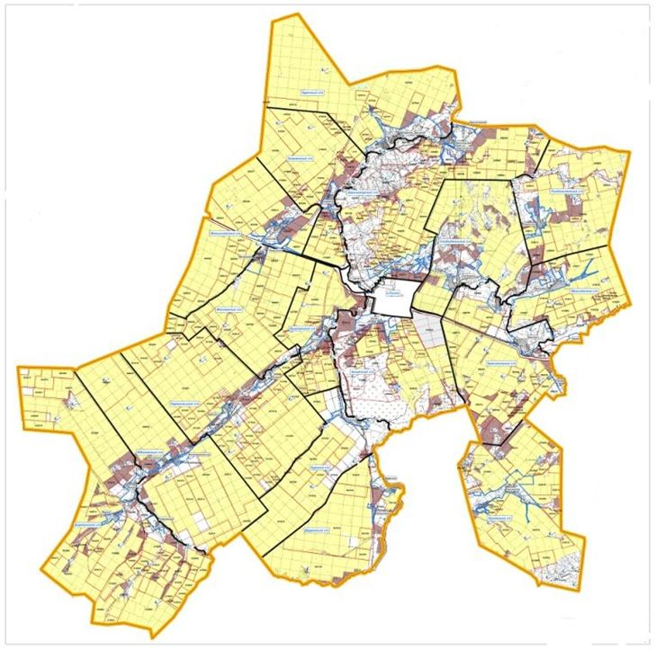

Список собственников земельных участков и землепользователей на основании правоустанавливающих документов, прилагаемый к схеме (карте) расположения пастбищ Есильского района
№ п/п | Фамилия, Имя, Отчество землепользователей
1. | Бралинова Мадина Даулетбаевна
2. | Баймагамбетов Есенгалий Сапаргалиевич
3. | Маковеев Сергей Николаевич
4. | Башинский Александр Михайлович
5. | Михайленко Василий Иванович
6. | Шабдукаримов Есен Валиевич
7. | Качор Сергей Андреевич
8. | Мурзахметов Талгат Нуркенович
9. | Андреенко Геннадий Александрович
10. | Бадрутдинов Наиль Галикбарович
11. | Иргибаев Наурызбай Тулегенович
12. | Альжанов Талгат Серикович
13. | Савицкая Клара Низамовна
14. | Жамышев Амангельды Бексултанович
15. | Таксембаев Талгат Бекенович
16. | Рахметова Светлана Мухамедгалиевна
17. | Кожухов Кайрат Саятович
18. | Далбин Мурат Тилеубергенович
19. | Каирбеков Ерболат Серикович
20. | Шатилов Александр Витальевич
21. | Чуприна Андрей Андреевич
22. | Исентаев Дулат Балагулович
23. | Кожухов Копжасар Мухаметханович
24. | Абдугалиев Султан Жумабаевич
25. | Калмухамбетова Камиля Бекмолдаевна
26. | Гузенко Александр Иванович
27. | Адилбекова Шайза Андарбековна
28. | Ебжанов Балтемир Касенович
29. | Мажура Владимир Иванович
30. | Финк Юрий Карлович
31. | Колмухамбетов Султан Ахметович
32. | Абреян Валерик Петросович
33. | Садвакасов Ерсаин Абикеевич
34. | Кабашева Галина Бисеновна
35. | Гудожников Николай Иванович
36. | Болданов Сактаган Сейтжанович
37. | Елеукенов Шокан Ержикенович
38. | Батуашвили Игорь Борисович
39. | Хромец Александр Николаевич
40. | Болданов Дамир Саруарович
41. | Степаненко Людмила Михайловна
42. | Петренко Александр Владимирович
43. | Быстров Валерий Нинелович
44. | Оспанова Бидаш Сыздыковна
45. | Беркимбаев Мурат Максутович
46. | Кабдрашев Ерлан Уахитович
47. | Тюркин Антон Валерьевич
48. | Вахненко Татьяна Альфредовна
49. | Козак Александр Иванович
50. | Татарчук Степан Васильевич
51. | Шушков Александр Иванович
52. | Хасенов Кайролла Серикович
53. | Акопян Карен Сергеевич
54. | Муханов Науан Утегенович
55. | Конджорян Левон Владимирович
56. | Кучербаева Салтанат Куанышевна
57. | Шабанов Гаджикурбан Курбанович
58. | Шабанов Раджаб Курбанович
59. | Дворянинов Юрий Александрович
60. | Врублевский Виктор Геннадьевич
61. | Мистриди Надежда Захаровна
62. | Есипенко Сергей Васильевич
63. | Баташов Имран Харонович
64. | Шаржау Малик Ишамбекович
65. | Виблый Петр Владимирович
66. | Бейсембекова Орынтай Кузтаевна
67. | Давидович Сергей Сергеевич
68. | Конджорян Владимир Левонович
69. | Сейфуллина Наталья Викторовна
70. | Жмурко Андрей Иванович
71. | Дорватовский Василий Августович
72. | Каракишян Николай Сергеевич
73. | Шабанов Рамазан Курбанович
74. | Васютина Татьяна Федоровна
75. | Пугач Александр Иванович
76. | Вахненко Владимир Владимирович
77. | Заика Александр Петрович
78. | Туктубаев Каршыга Шкаижанович
79. | Туржанов Байдырахман Абдулович
80. | Тулебаев Серикбай Сагимбаевич
81. | Усипов Айтказы Сагимбаевич
82. | Акильбеков Кумысбек Нургалиевич
83. | Биндевальд Андрей Карлович
84. | Хасмамедов Захид Мади-ОГЛЫ
85. | Кирияк Николай Федорович
86. | Рахметов Аскар Ахметкалиевич
87. | Туленов Саят Жангазиевич
88. | Муканов Толепберген Тилеулиевич
89. | Алдабергенова Багдат Джолдасбековна
90. | Сабеков Ерик Оспанович
91. | Тулебаев Канат Муратович
92. | Рахметов Мухамедгали Султанахметович
93. | Ахметов Ойрат Тулепбекович
94. | Арзамасцева Светлана Иосифовна
95. | Плотников Николай Николаевич
96. | Байкенов Бакытжан Темиртасович
97. | Жанабергенов Аскар Тукенович
98. | Мурзина Елена Юрьевна
99. | Тайшиева Рита Григорьевна
100. | Вальчук Сергей Васильевич
101. | Таржанов Сенгербай Касенович
102. | Оразбеков Аскар Сеитович
103. | Сыздыгалин Ардак Болыспекович
104. | Бурин Мейрам Мажкенович
105. | Байдельдинов Амангельды Ермагамбетович
106. | Балжанов Талгат Тунгатович
107. | Нуртазина Гульжибек Ермагамбетовна
108. | Кенжакимов Уак Аляйевич
109. | Кудайбергенова Жанна Узбековна
110. | Панюта Александр Григорьевич
111. | Бурин Есенгельды Мажкенович
112. | Болотов Николай Николаевич
113. | Сейталина Сания Смагуловна
114. | Раимбеков Кайрат Турегалиевич
115. | Керимов Сакит Михайл-ОГЛЫ
116. | Кашкимбеков Курман Уралович
117. | Рахметов Уали Султанахметович
118. | Минайдарова Карлыгаш Альшуразовна
119. | Молдахметов Казтай Хамитович
120. | Умеркулов Ерсаин Калуевич
121. | Алибеков Кайрат Кабылович
122. | Бейсен Бакытжан Мерекеевич
123. | Клюев Леонид Тимофеевич
124. | Садвакасов Сактапберген
125. | Коренных Александр Александрович
126. | Коренных Владимир Александрович
127. | Гетманов Сергей Николаевич
128. | Тоноян Самвел Альбертович
129. | Господарь Мария Николаевна
130. | Унгефуг Данил Иванович
131. | Усупов Диас Кенжегалиевич
132. | Сальников Александр Николаевич
133. | Кожебаева Майрамгуль Султанбековна
134. | Мейрманов Акан Амангельдинович
135. | Бакиров Аманжол Муратович
136. | Карасаева Шамшия Иманбековна
137. | Медеуов Мади Амантаевич
138. | Кудайбергенов Галим Кулжанович
139. | Буканова Айнура Кайдаровна
140. | Бондарь Николай Николаевич
141. | Орынбасар Айым Амангельдиновна
142. | Жусупбеков Серик Ашимович
143. | Христюк Алексей Николаевич
144. | Товарищество с ограниченной ответственностью "АБА-2003"
145. | Товарищество с ограниченной ответственностью "Рау Агро"
146. | Товарищество с ограниченной ответственностью "СХП Ғарыш"
147. | Товарищество с ограниченной ответственностью "Агро союз 2"
148. | Товарищество с ограниченной ответственностью "Торгайская сельскохозяйственная опытная станция"
149. | Товарищество с ограниченной ответственностью "Акниет-М"
150. | Товарищество с ограниченной ответственностью "Ильяс 2030"
151. | Товарищество с ограниченной ответственностью "Родник"
152. | Товарищество с ограниченной ответственностью "УМС"
153. | Товарищество с ограниченной ответственностью "УПЦ Мастер"
154. | Товарищество с ограниченной ответственностью "Азия Агрохим"
155. | Товарищество с ограниченной ответственностью "СХП Ғарыш 1"
156. | Товарищество с ограниченной ответственностью "Агро-Курск"
157. | Товарищество с ограниченной ответственностью "Акмола Курылыс Материалдары"
158. | Товарищество с ограниченной ответственностью "Агрофирма "Каракол""
159. | Товарищество с ограниченной ответственностью "Ново-Приречное"
160. | Товарищество с ограниченной ответственностью "Чингис-хан"
161. | Товарищество с ограниченной ответственностью "Агрофирма "Жана Жер""
162. | Товарищество с ограниченной ответственностью "Есиль-МАН"
163. | Товарищество с ограниченной ответственностью "Тней-Агро"
164. | Товарищество с ограниченной ответственностью "Кайда"
165. | Товарищество с ограниченной ответственностью "Азан"
166. | Товарищество с ограниченной ответственностью "Компания "Орион плюс""
167. | Товарищество с ограниченной ответственностью "Алтын Жер 2004"
168. | Товарищество с ограниченной ответственностью "Заречный"
169. | Товарищество с ограниченной ответственностью "СХП Каракольский"
170. | Товарищество с ограниченной ответственностью "Парадиз-Д"
171. | Товарищество с ограниченной ответственностью "Алиби-Есиль"
172. | Товарищество с ограниченной ответственностью "Шанырак Р"
173. | Товарищество с ограниченной ответственностью "Агро-Олдиви"
174. | Товарищество с ограниченной ответственностью "Орловка"
175. | Товарищество с ограниченной ответственностью "Аксай"
176. | Государственное учреждение "Профессиональный лицей № 7"
177. | Государственное учреждение "Есильский детский дом"
Приложение 2 к Плану
по управлению пастбищами
и их использованию
по Есильскому району
на 2018-2019 годы
Приемлемые схемы пастбищеоборотов Схема пастбищеоборотов, приемлемая для Есильского района
Годы | Загон 1 | Загон 2 | Загон 3 | Загон 4
2018 | Весенне–летний сезон 1 | Летний сезон 2 | Осенний сезон 3 | Отдыхающий загон
2019 | Отдыхающий загон | Весенне–летний сезон 1 | Летний сезон 2 | Осенний сезон 3
Примечание: 1, 2, 3, 4 - очередность использования загонов в году

Приложение 3 к Плану
по управлению пастбищами
и их использованию
по Есильскому району
на 2018-2019 годы
Карта с обозначением внешних и внутренних границ и площадей пастбищ, в том числе сезонных, объектов пастбищной инфраструктуры

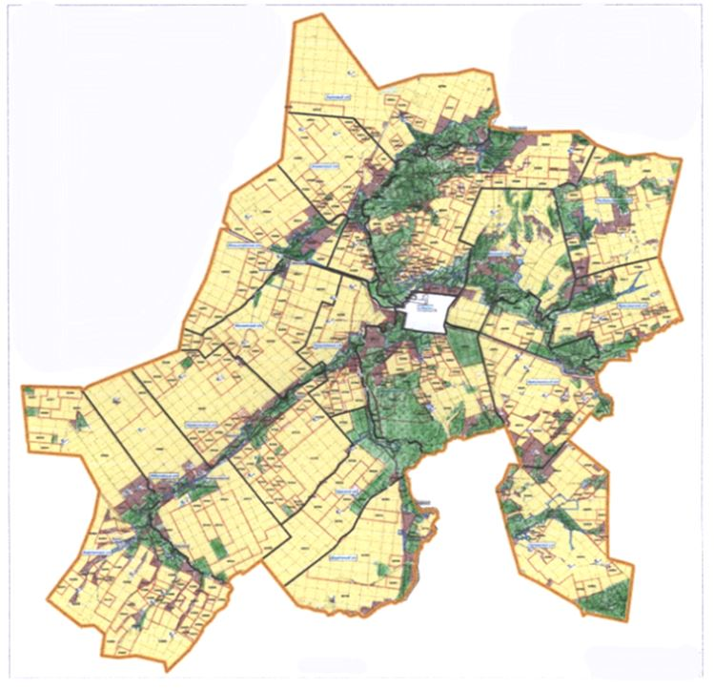

Площадь сезонных пастбищ по Есильскому району составляет 207 217 гектаров.
В том числе на землях сельскохозяйственного назначения 152559 гектаров, на землях населенных пунктов 38038 гектаров, на землях промышленности, транспорта, связи и иного несельскохозяйственного назначения 332 гектаров, на землях запаса 19285 гектаров.

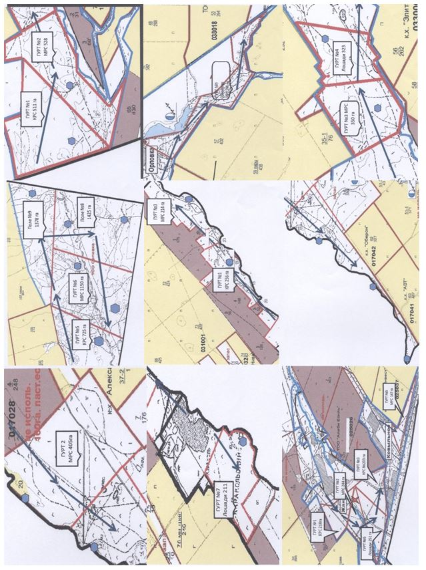

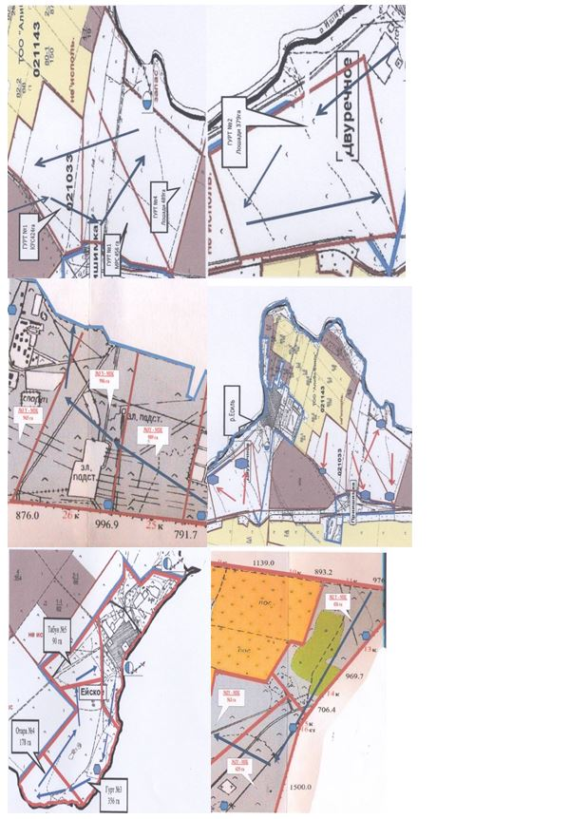

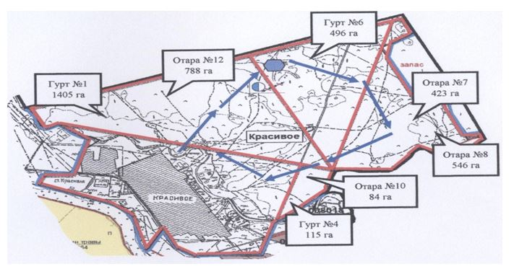

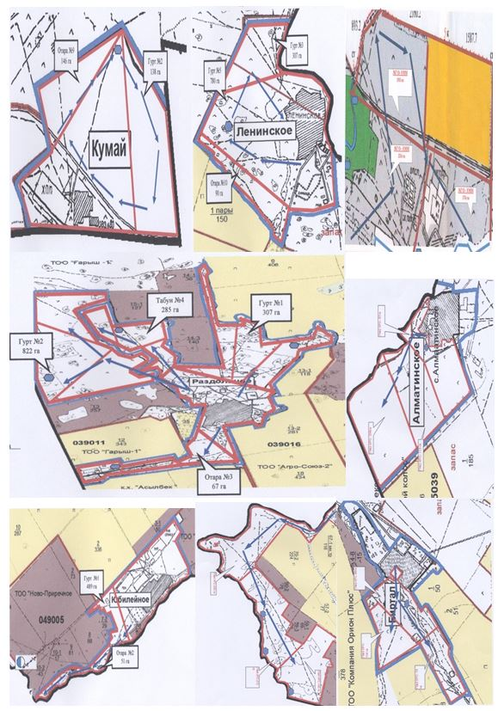

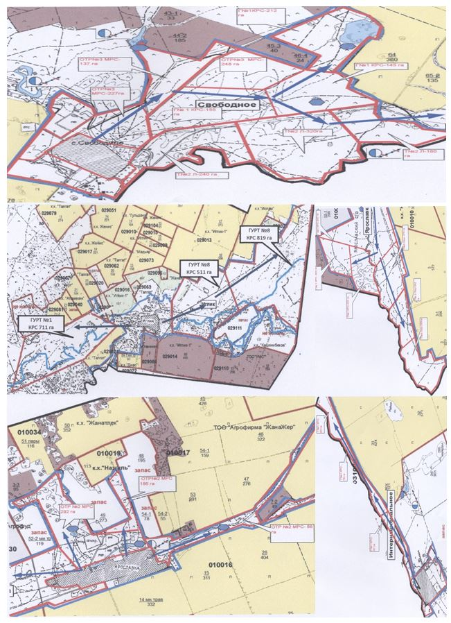

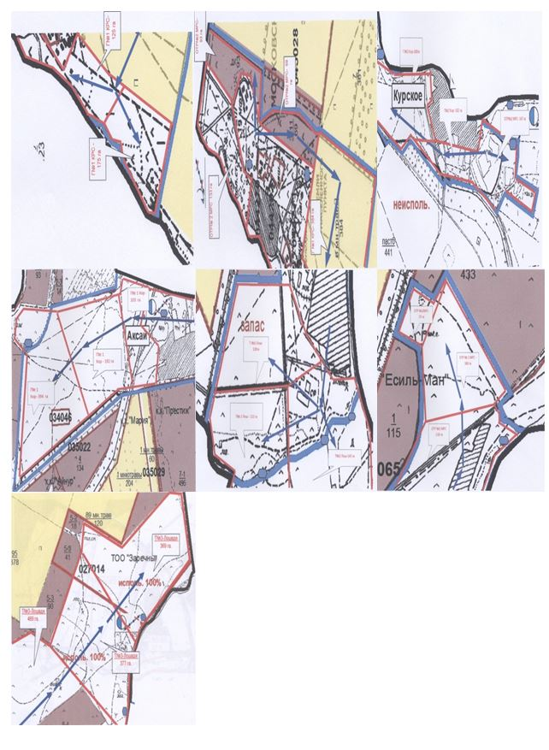

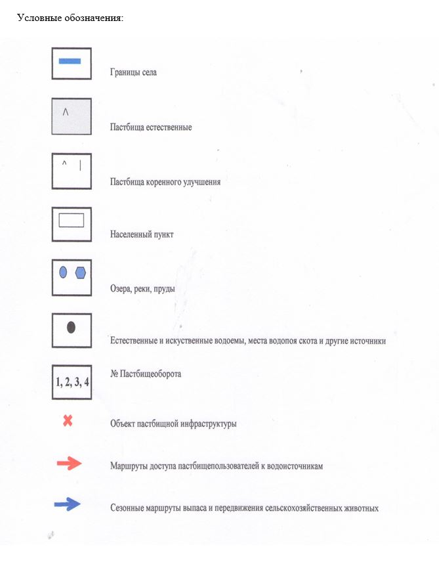

Приложение 4 к Плану
по управлению пастбищами
и их использованию
по Есильскому району
на 2018-2019 годы
Схема доступа пастбищепользователей к водоисточникам (озерам, рекам, прудам, копаням, оросительным или обводнительным каналам, трубчатым или шахтным колодцам), составленная согласно норме потребления воды
Среднесуточная норма потребления воды на одно сельскохозяйственное животное определяется в соответствии с пунктом 9 Правил рационального использования пастбищ, утвержденных приказом Заместителя Премьер-министра Республики Казахстан - Министра сельского хозяйства Республики Казахстан от 24 апреля 2017 года № 173 (зарегистрировано в Реестре государственной регистрации нормативных правовых актов за № 15090).
Оросительных или обводнительных каналов на территории района не имеется.
Схемы доступа пастбищепользователей к водоисточникам

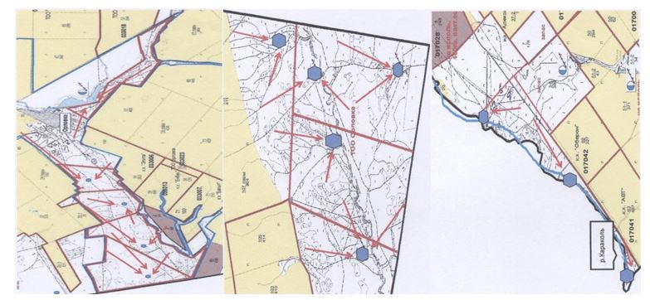

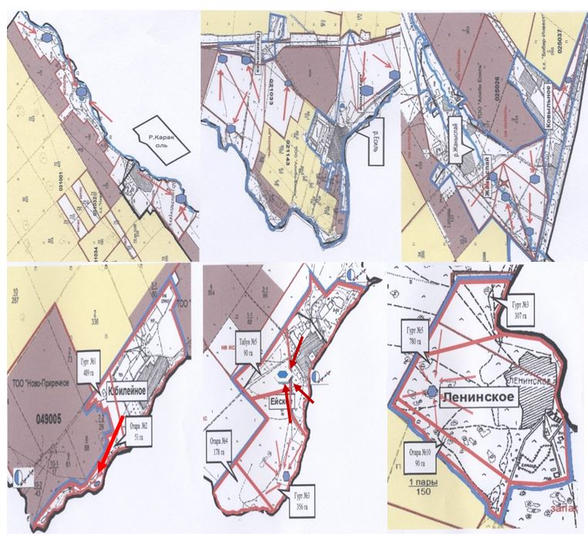

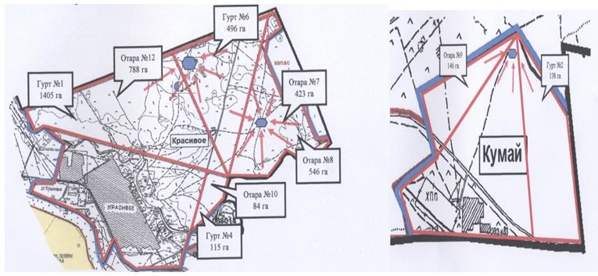

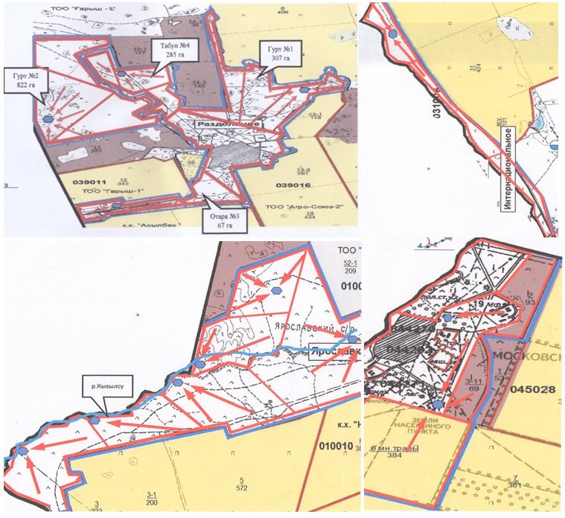

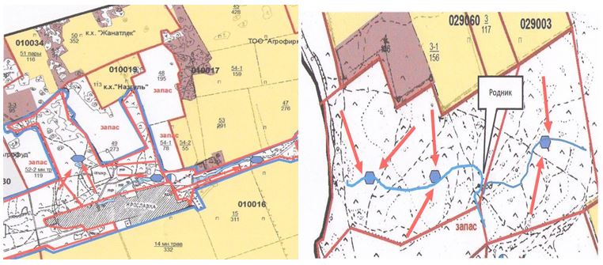

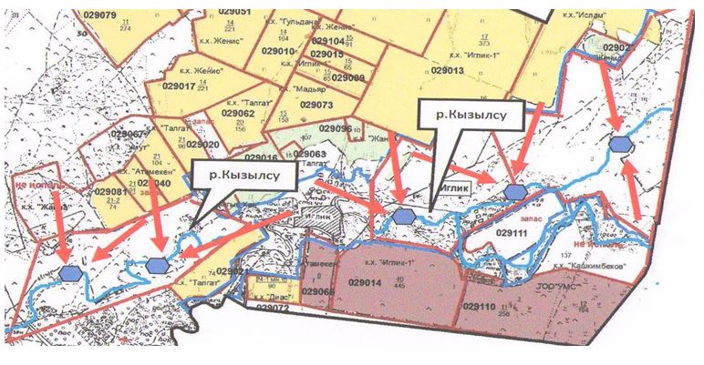

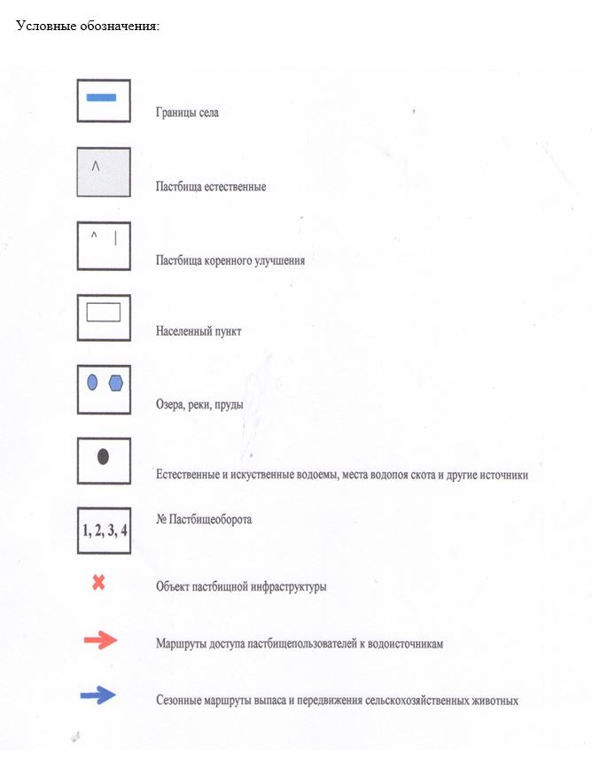

Приложение 5 к Плану
по управлению пастбищами
и их использованию
по Есильскому району
на 2018-2019 годы
Схема перераспределения пастбищ для размещения поголовья сельскохозяйственных животных физических и (или) юридических лиц, у которых отсутствуют пастбища и перемещения его на предоставляемые пастбища

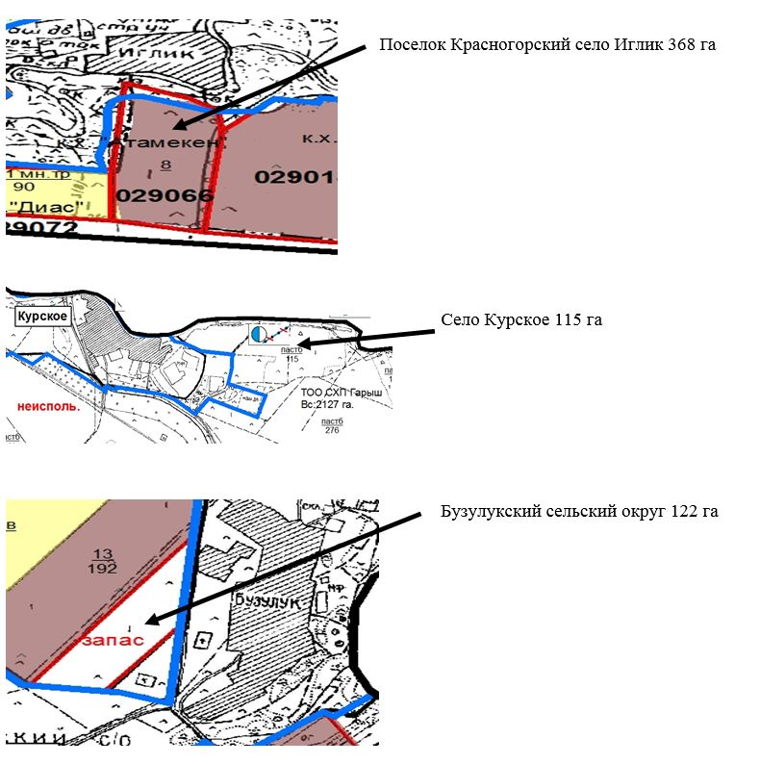

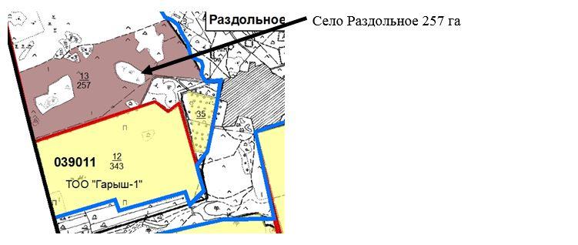

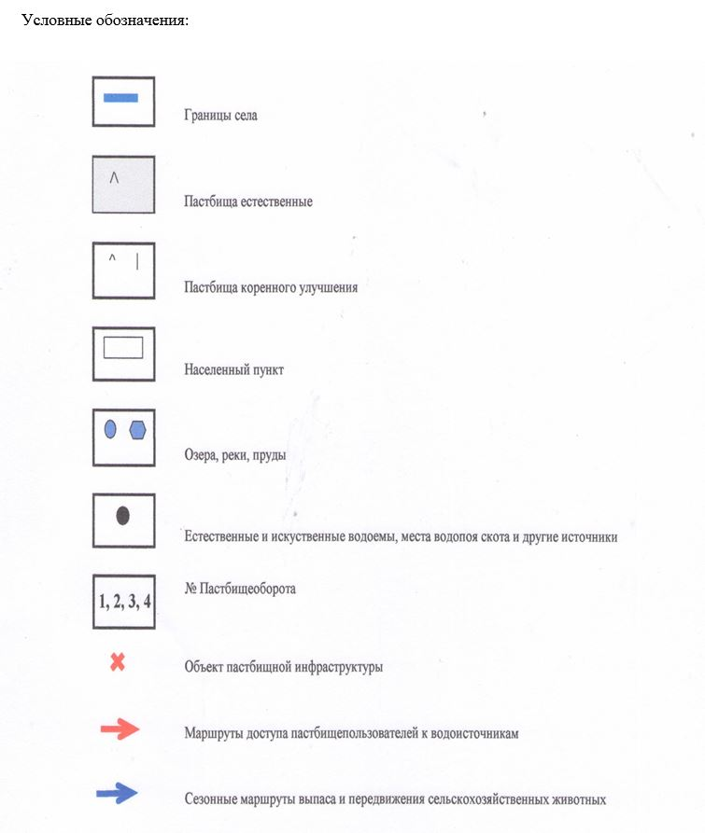

Приложение 6 к Плану
по управлению пастбищами
и их использованию
по Есильскому району
на 2017-2018 годы
Схема размещения поголовья сельскохозяйственных животных на отгонных пастбищах физических и (или) юридических лиц, не обеспеченных пастбищами, расположенными при поселке, селе

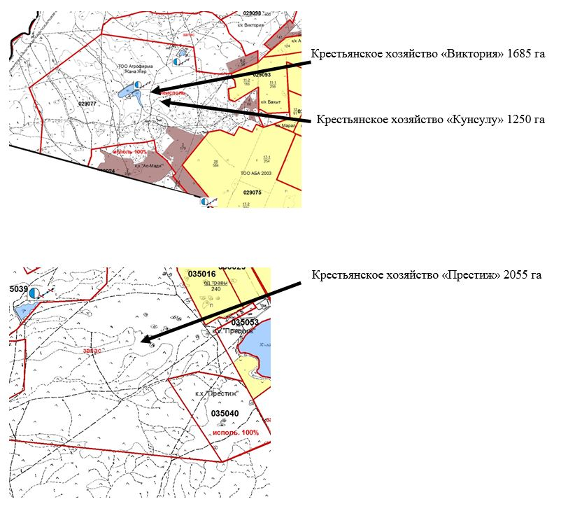

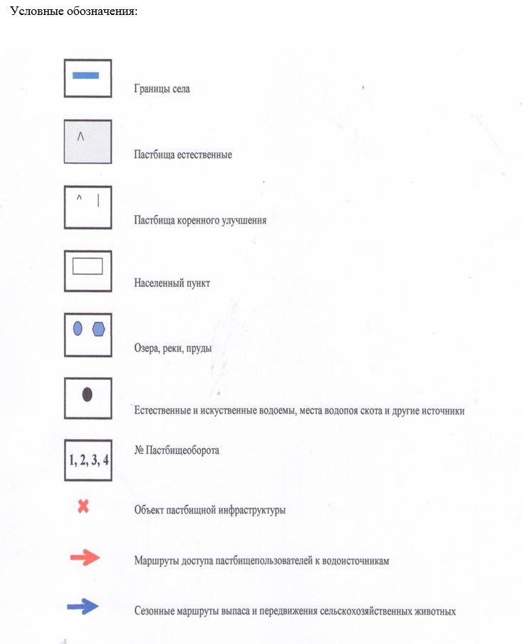

Приложение 7 к Плану
по управлению пастбищами
и их использованию
по Есильскому району
на 2018-2019 годы
Календарный график по использованию пастбищ, устанавливающий сезонные маршруты выпаса и передвижения сельскохозяйственных животных
№ | Наименование города, поселка, сел, сельских округов | Количество загонов в 2018 году |  |  |  | Количество загонов в 2019 году
 |  | 1 | 2 | 3 | 4 | 1 | 2 | 3 | 4
1 | Аксай | весенне-летний сезон | летний сезон | летне-осенний сезон | отдыхающий загон | отдыхающий загон | весенне-летний сезон | летний сезон | летне-осенний сезон
2 | Бузулукский | весенне-летний сезон | летний сезон | отдыхающий загон | летне-осенний сезон | весенне-летний сезон | летний се­зон | летне-осенний сезон | отдыхающий загон
3 | Знаменка | весенне-летний сезон | отдыхающий загон | летний сезон | летне-осенний сезон | весенне-летний сезон | летний сезон | отдыхающий загон | летне-осенний сезон
4 | Зареченский | отдыхающий загон | весенне-летний сезон | летний сезон | летне-осенний сезон | весенне-летний сезон | отдыхающий загон | летний сезон | летне-осенний сезон
5 | Двуреченский | весенне-летний сезон | летний сезон | летне-осенний сезон | отдыхающий загон | отдыхающий загон | весенне-летний сезон | летний сезон | летне-осенний сезон
6 | Жаныспайский | весенне-летний сезон | летний сезон | отдыхающий загон | летне-осенний сезон | весенне-летний сезон | летний сезон | летне-осенний сезон | отдыхающий загон
7 | Интернациональный | весенне-летний сезон | отдыхающий загон | летний сезон | летне-осенний сезон | весенне-летний сезон | летний сезон | отдыхающий загон | летне-осенний сезон
8 | Каракольский | отдыхающий загон | весенне-летний сезон | летний сезон | летне-осенний сезон | весенне-летний сезон | отдыхающий загон | летний сезон | летне-осенний сезон
9 | Красногорский | весенне-летний сезон | летний сезон | летне-осенний сезон | отдыхающий загон | отдыхающий загон | весенне-летний сезон | летний сезон | летне-осенний сезон
10 | Красивинский | весенне-летний сезон | летний сезон | отдыхающий загон | летне-осенний сезон | весенне-летний сезон | летний сезон | летне-осенний сезон | отдыхающий загон
11 | Курское | весенне-летний сезон | отдыхающий загон | летний сезон | летне-осенний сезон | весенне-летний сезон | летний сезон | отдыхающий загон | летне-осенний сезон
12 | Московское | отдыхающий загон | весенне-летний сезон | летний сезон | летне-осенний сезон | весенне-летний сезон | отдыхающий загон | летний сезон | летне-осенний сезон
13 | Орловка | весенне-летний сезон | летний сезон | летне-осенний сезон | отдыхающий загон | отдыхающий загон | весенне-летний сезон | летний сезон | летне-осенний сезон
14 | Раздольное | весенне-летний сезон | летний сезон | отдыхающий загон | летне-осенний сезон | весенне-летний сезон | летний сезон | летне-осенний сезон | отдыхающий загон
15 | Свободное | весенне-летний сезон | отдыхающий загон | летний сезон | летне-осенний сезон | весенне-летний сезон | летний сезон | отдыхающий загон | летне-осенний сезон
16 | Юбилейный | отдыхающий загон | весенне-летний сезон | летний сезон | летне-осенний сезон | весенне-летний сезон | отдыхающий загон | летний сезон | летне-осенний сезон
17 | Ярославка | весенне-летний сезон | летний сезон | летне-осенний сезон | отдыхающий загон | отдыхающий загон | весенне-летний сезон | летний сезон | летне-осенний сезон
18 | Есиль | весенне-летний сезон | летний сезон | отдыхающий загон | летне-осенний сезон | весенне-летний сезон | летний сезон | летне-осенний сезон | отдыхающий загон

© 2012. РГП на ПХВ «Институт законодательства и правовой информации Республики Казахстан» Министерства юстиции Республики Казахстан

